 | 法務部行政執行署新聞稿  發稿日期：111年12月28日  發稿機關：法務部行政執行署  發 言 人：吳副署長義聰  編號：111-26

法務部行政執行署科技化再躍進-
空拍機與VR完美詮釋，法拍零距離

法務部行政執行署於今(28)日下午在法務部與司法記者大茶敘中表示，為貫徹「科技化的法務部」政策，提升行政執行效能，積極鼓勵各分署務必以創新的思維，運用最新科技協助推動執行業務。例如在法拍業務上，不斷致力於如何讓法拍資訊更加公開、透明，提升民眾對法拍的興趣及應買意願，以達到法拍零距離的終極目標。自110年起即率先啟動「法拍千里眼計畫」，正式開啟科技化看房、選地新模式，廣獲各界好評。近來本署花蓮分署更進一步推出「運用遙控無人機空拍不動產」之創新措施；本署士林分署則嘗試將VR(虛擬實境)技術運用在法拍標的之觀覽體驗，將最新科技與法拍結合，徹底翻轉民眾對法拍的刻板印象，預期將可有效增加民眾進場投標應買意願，大幅提升拍賣效能。
法務部蔡部長於109年5月20日就已公開揭櫫「科技化的法務部」政策，就所屬五大系統進行AI部署，超前規劃，期能大步跟上科技之發展。本署為貫徹科技化執法的政策，自110年1月起即已全面實施「法拍千里眼」計畫，針對空地或無人居住之空屋，民眾可於拍賣網站點選「360度環景圖」觀看，不受時空限制、免出門免奔波、不受疫情影響。本署花蓮分署在此一基礎上，率先提出「運用遙控無人機空拍不動產」之創新措施，突破地形及地理環境之限制，利用遙控無人機從空中及立體視角拍攝法拍物件，一改過往以平面視角的觀看體驗，讓潛在應買人更加清楚掌握法拍物件外觀與周邊環境。
另本署士林分署近來首次受福建連江地方檢察署囑託拍賣大陸籍抽砂船，有鑑於船舶遠在馬祖而產生空間的限制，以及船舶內部儀器之複雜，即積極思索如何能提升民眾進場投標應買之意願。一方面力求突破時空限制，便利民眾得以最簡單便捷之方式觀覽拍賣標的；一方面也希望能將船舶內部儀器設備充分揭露展示，士林分署決定運用360度全景相機拍攝船舶內外，並製作成「虛擬實境」影片(下稱VR影片)，使民眾不必遠赴馬祖登船，即可透過VR設備實境體驗，千里之外亦能如親臨現場一般。有了此次查封拍賣抽砂船的發想，士林分署也進一步將VR設備之運用推廣到其他不動產(例如：房屋)或動產(如：高級名車)內部之觀覽，預期將可有效增加民眾進場投標應買意願，大幅提升拍賣效能。
當代科技的發展可以說是以光速般飛快前進，從不停歇，尤其面臨後疫情時代，科技創新已逐漸取代傳統模式。法務部行政執行署將持續遵循「科技化的法務部」的政策指導，不斷精進與超前部署，大步跟上科技的發展，以達智慧便民及提高服務量能之目標。未來各分署有關法拍業務將在「法拍千里眼計畫」之基礎上，透過「空拍機」與「VR設備」的輔助，將拍賣與科技作全面化的結合，使民眾藉由最便捷的方式，與拍賣標的作最近距離的接觸與體驗，提升拍賣效能及為民服務品質。

註：所謂VR(virtual reality之縮寫，「虛擬實境」之意)，係利用電腦類比產生一個三度空間的虛擬世界，提供使用者視覺感官的類比感受，讓使用者可以即時、沒有限制地觀察三度空間內的事物。實際作法為運用360度全景相機拍攝拍賣標的內外，並製作成「虛擬實境」影片(下稱VR影片)，上傳至全球最大的影片分享平台Youtube，透過分署官網及臉書之串聯及宣傳，使民眾得以輕鬆在家透過網路觀看法拍物件之VR影片，對於拍賣標的有興趣者亦可直接至分署，由分署提供VR專屬設備觀看拍賣標的，保證臨場感十足。
遙控無人機空拍執行分署法拍不動產影片介紹：https://www.youtube.com/watch?v=z1UjmOWQ48o


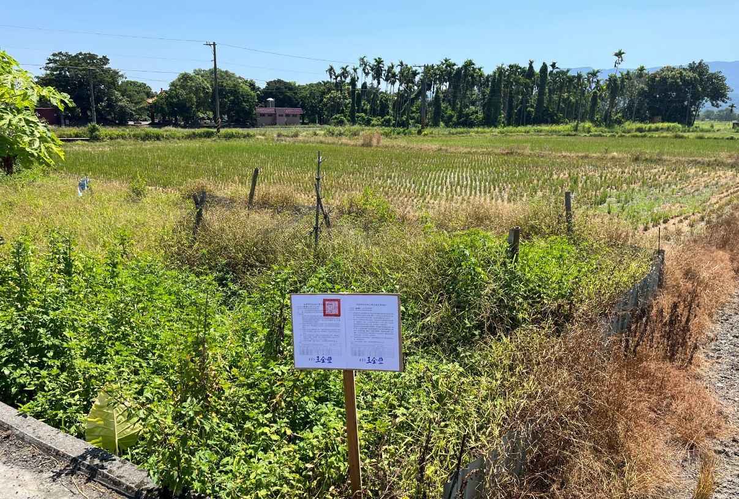
（花蓮縣光復鄉土地平面照片-372地號）

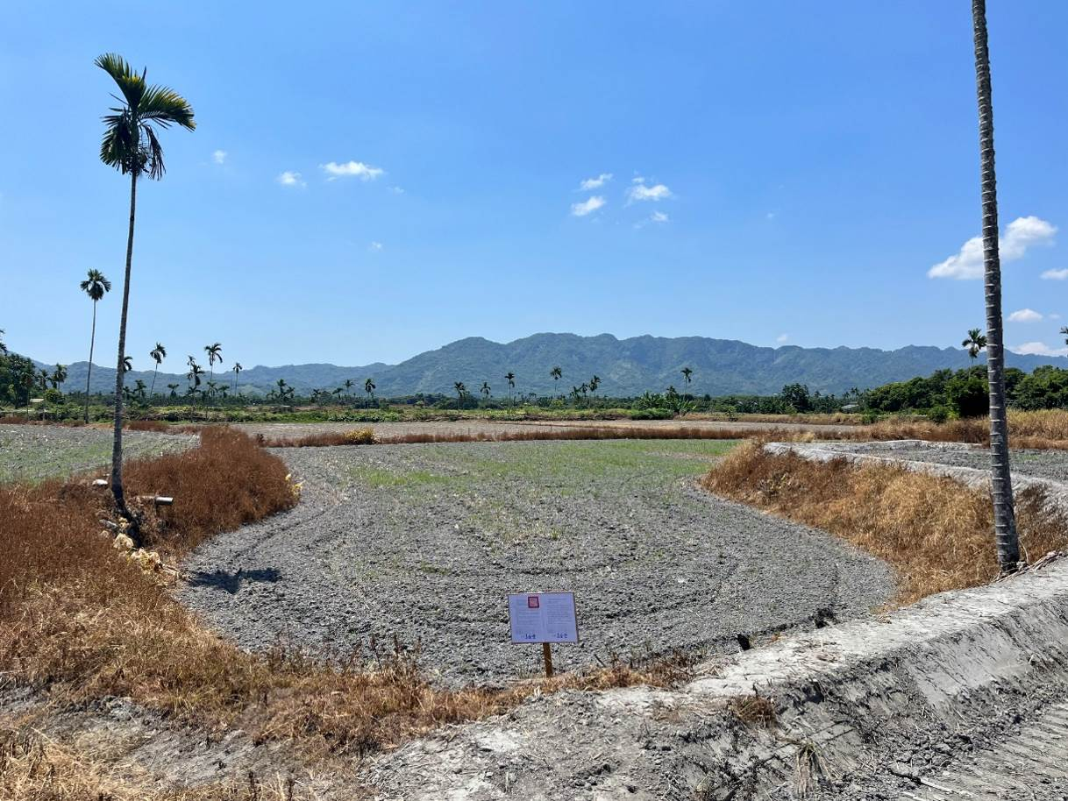
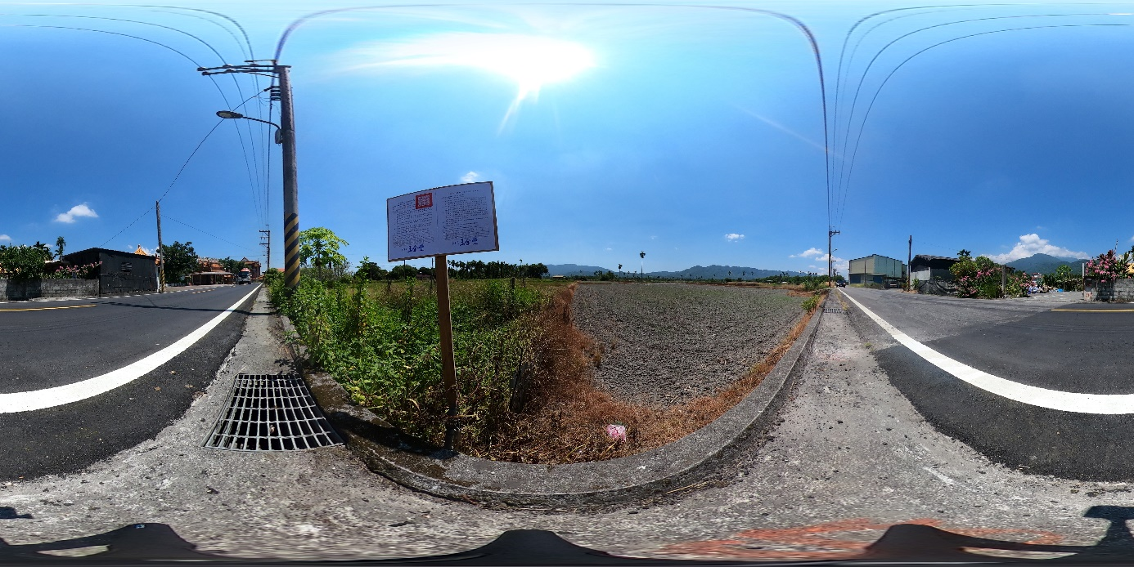
（花蓮縣光復鄉土地平面照片-377地號）
（花蓮縣光復鄉土地360度環景照片-372地號）

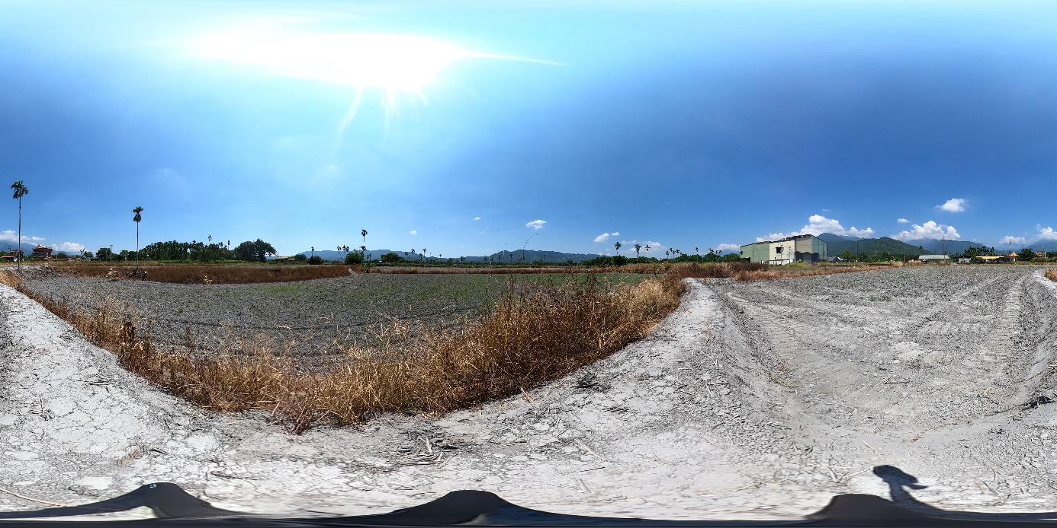
（花蓮縣光復鄉土地360度環景照片-377地號）
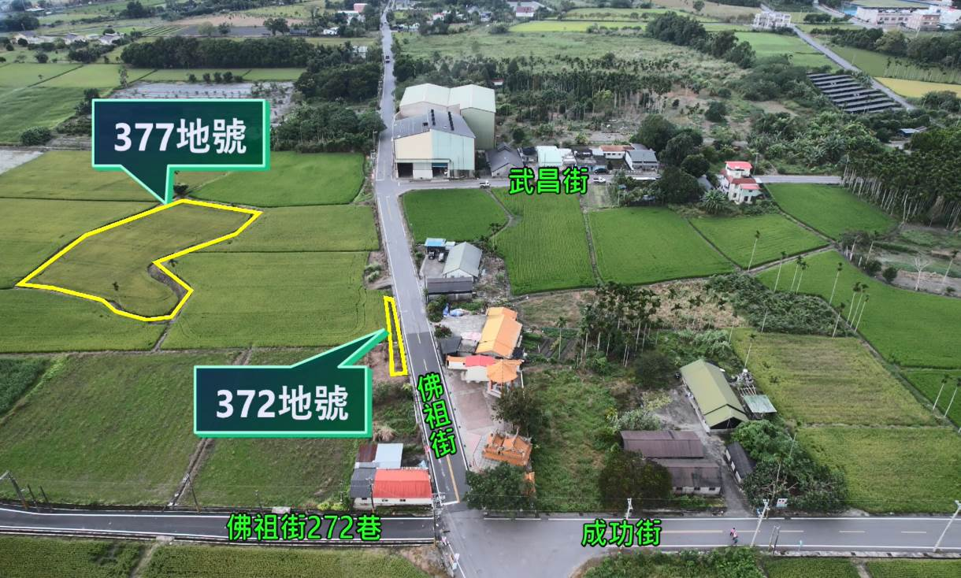
（無人機空拍影片：花蓮縣光復鄉土地）

展盛98號抽砂船360°環景影片連結網址：
https://www.youtube.com/watch?v=mJZoPUNirJg&list=PLMjkwIkDb13TY6tBebAcD3SprRH3IN-La


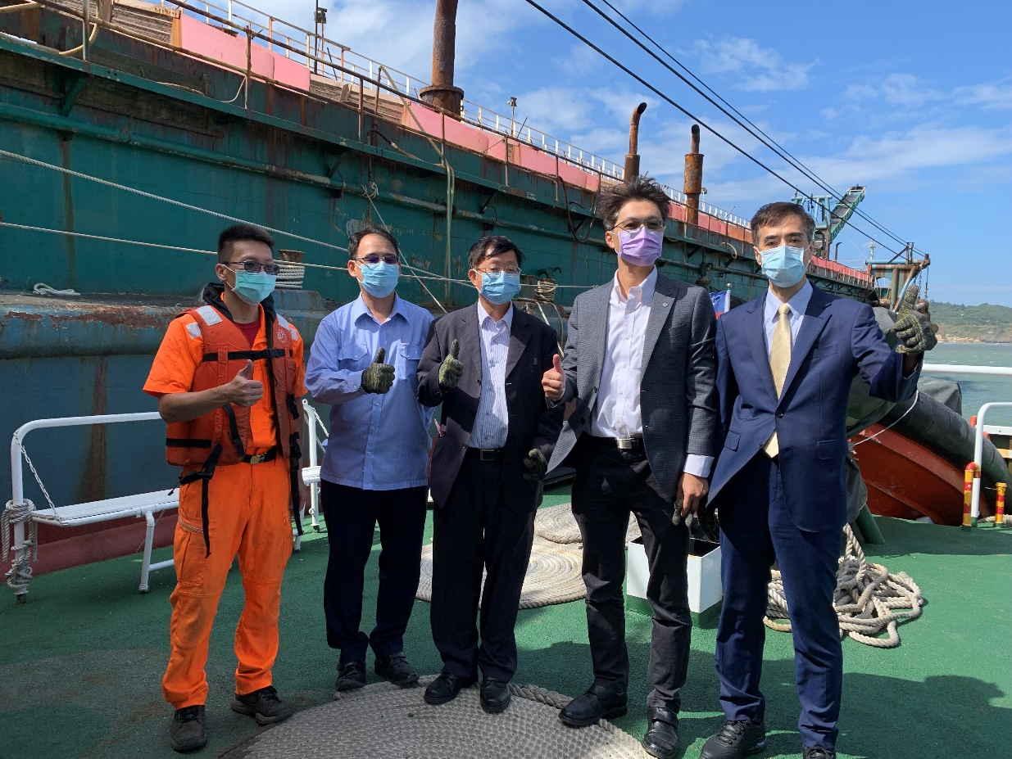

檢察機關、執行機關及海巡機關連袂登船查驗「展盛98號」抽砂船

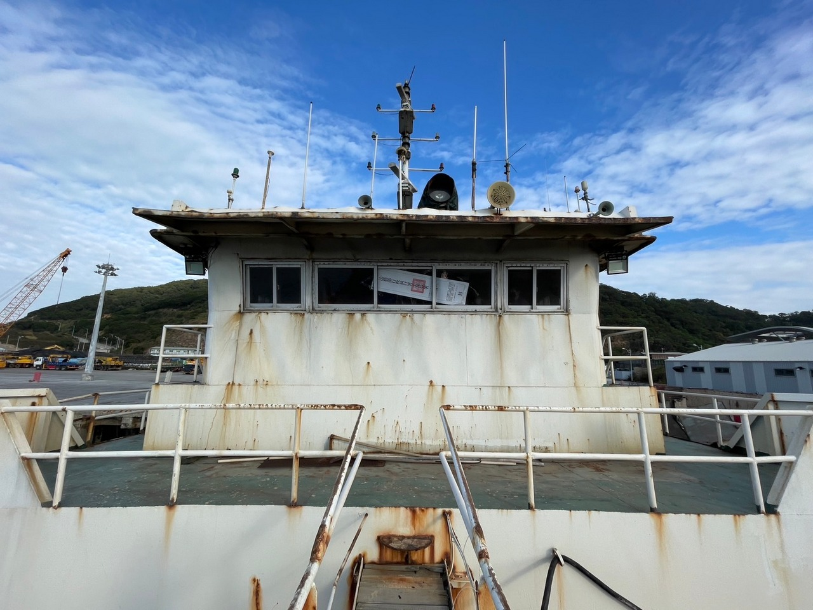

查封「展盛98號」抽砂船
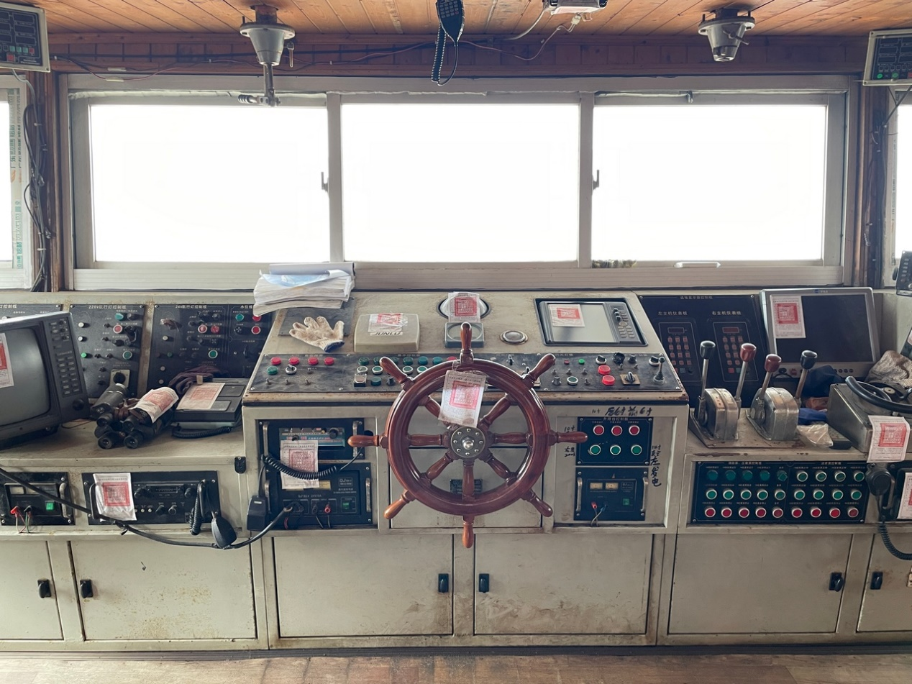

查封抽砂船指揮中樞駕駛台、導航、監控等儀器設備

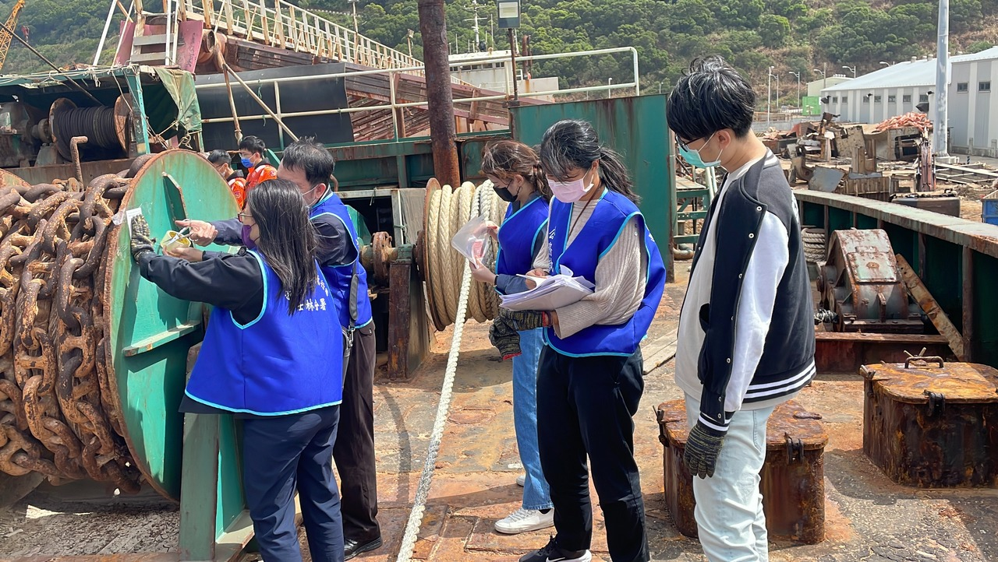

查封抽砂船錨機及錨鏈設備

